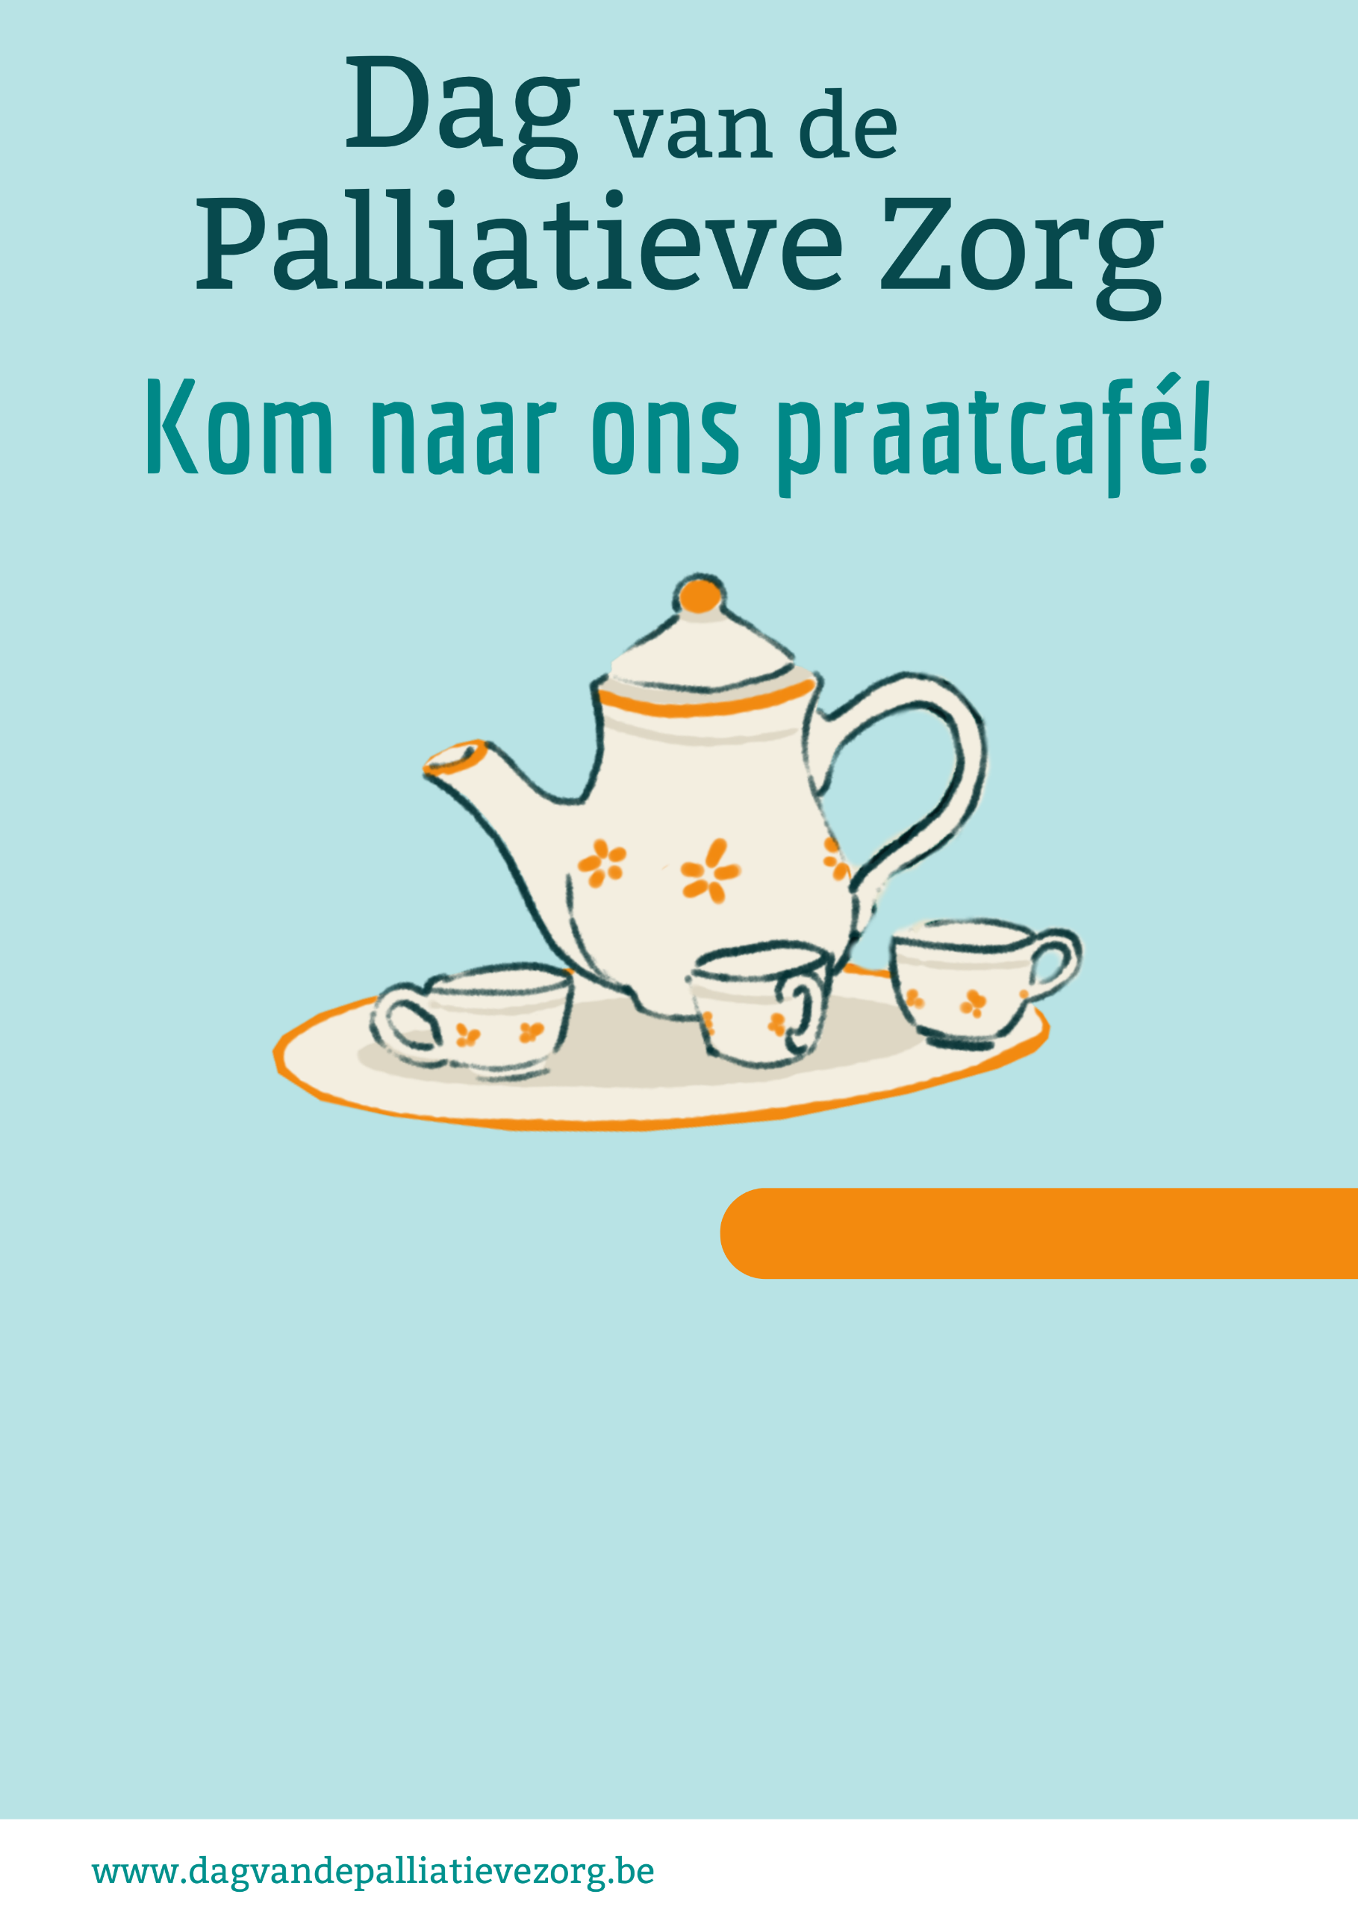
xx oktober 2026
Meer informatie over het praatcafé. Hoe laat en waar zal het doorgaan? Moet men zich inschrijven? Wat zal er aangeboden worden? Zet ook de naam of logo van je organisatie in de rechteronderhoek indien gewenst.

